本地主机添加公网映射方案
1、登录ngrok软件官网，并注册账号，登录官网
官网地址，https://ngrok.com/

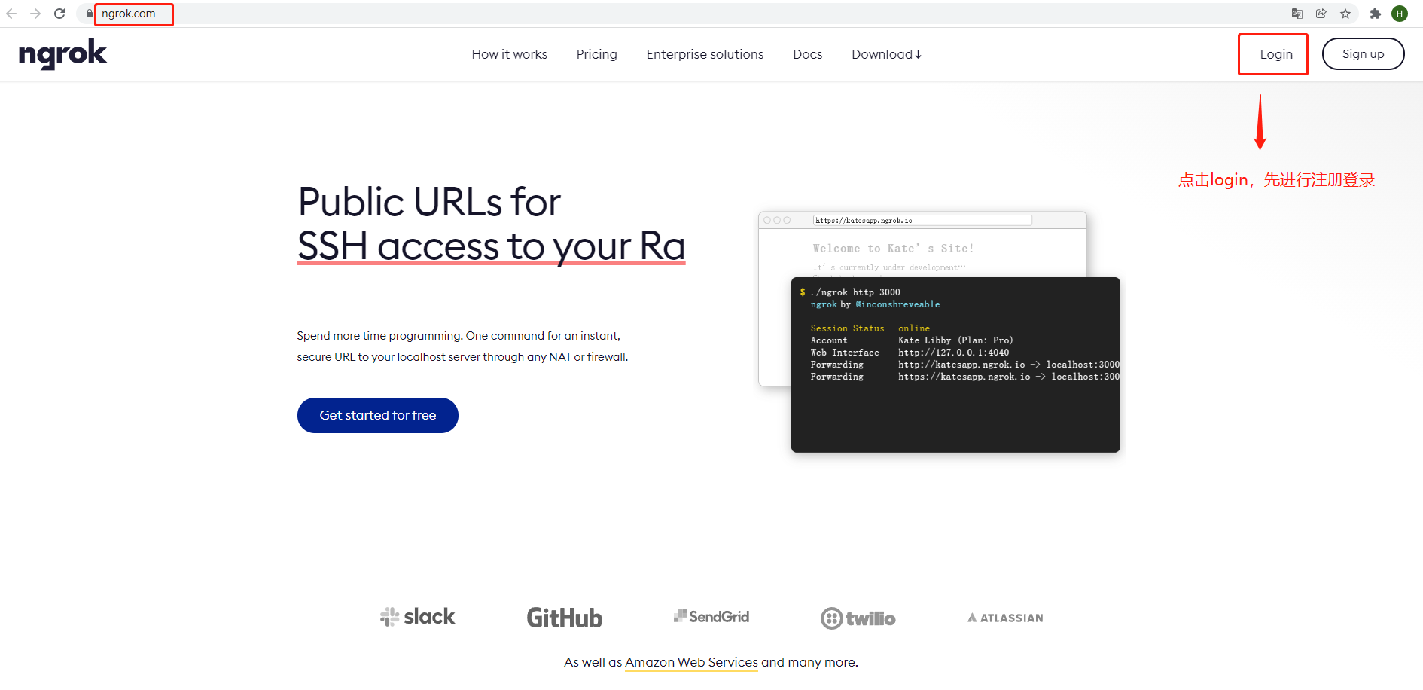

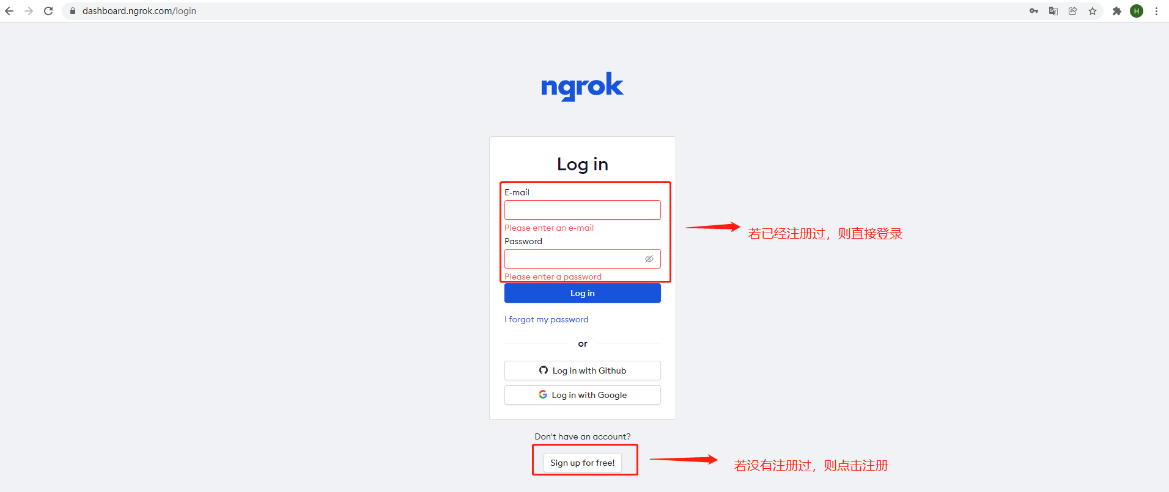

2、注册登录成功后，进入控制台，下载软件
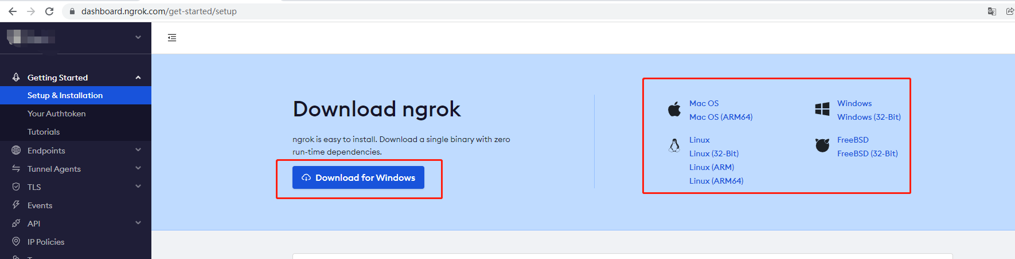
3、下载成功后进行解压，得到ngrok.exe（windows）或ngrok（mac）文件，打开命令提示符（即cmd，windows）或终端（即terminal，mac），找到ngrok对应的目录

4、生成账号认证信息，并进行认证
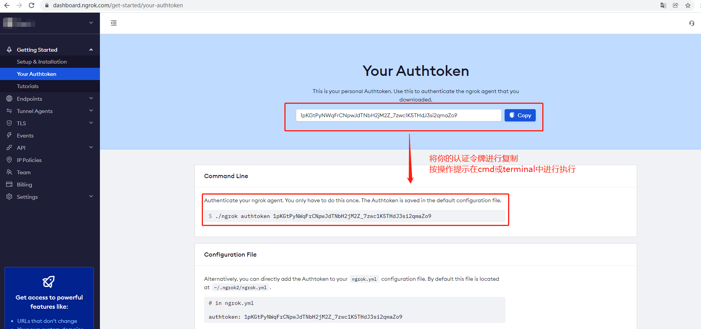

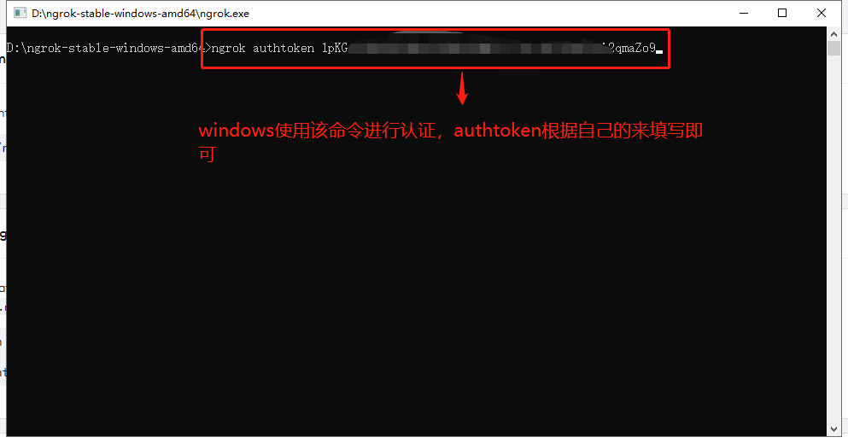
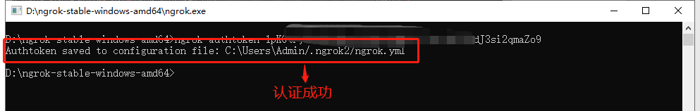

- 认证成功后，执行以下命令
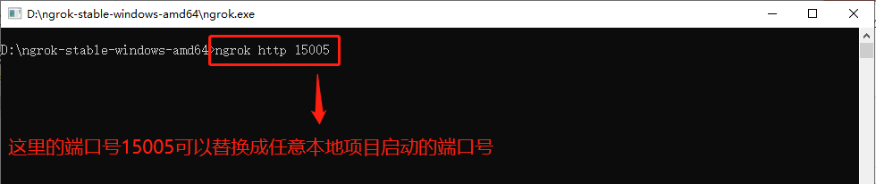
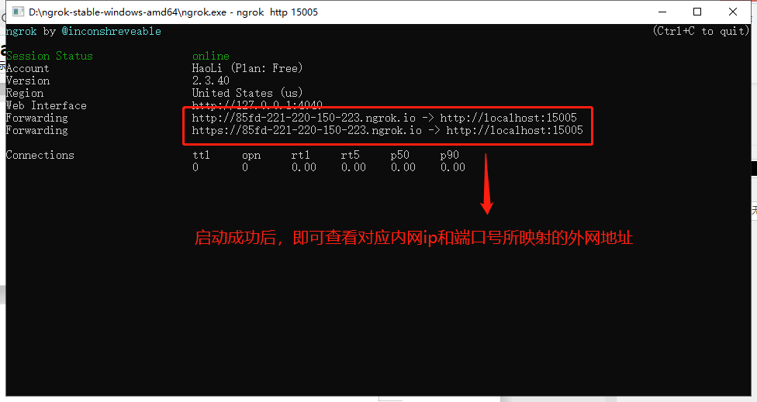
- 测试是否成功将本地应用映射到公网
首先访问本地地址：
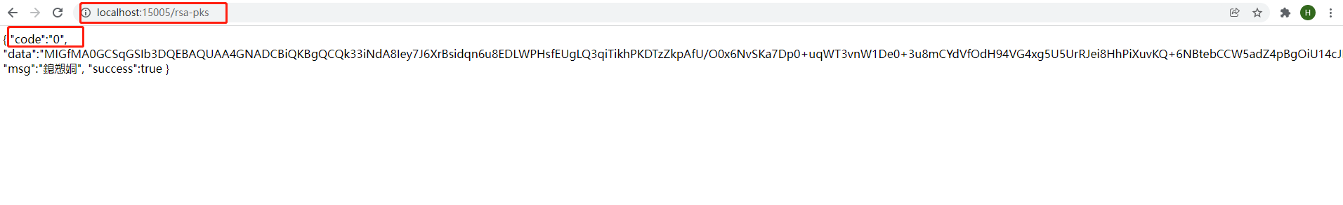
再访问公网映射地址：
外网地址可以访问则测试通过。

